药房多语言浏览

多语言处方升级之前先找产品部拿最新的更新包
1 多语言处方浏览。选中病人右键浏览
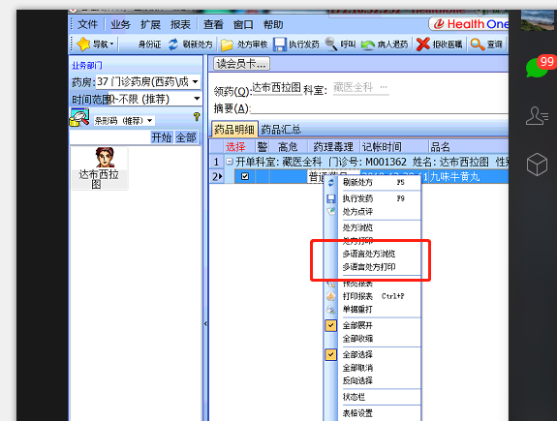

2 多语言处方的补打，选中病人右键补打

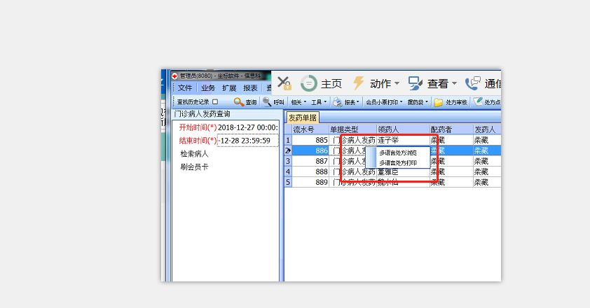

3多语言格式浏览
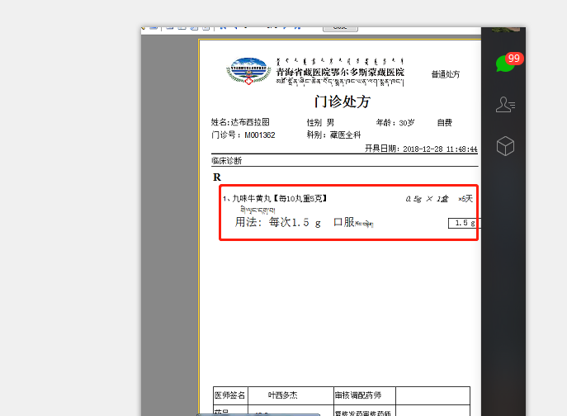

4 多语言格式设计，先执行下面的脚本，主要是删掉Report_Forms_Ext中的数据，然后再多语言处方浏览就可以进入处方格式

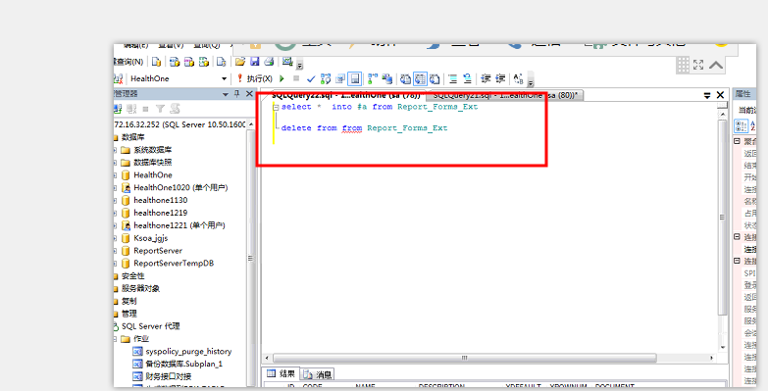
5 多语言格式设计
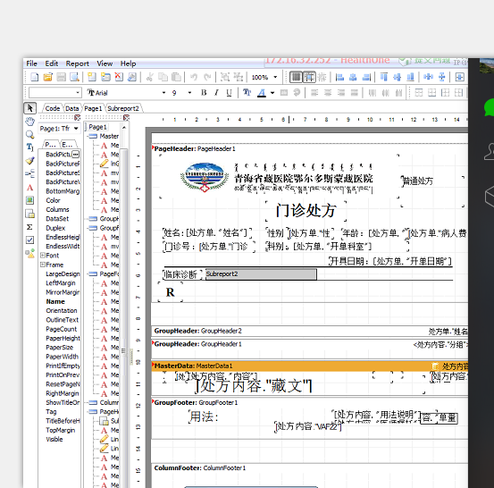

5 修改完成需要修改的格式，然后执行下面的脚本，恢复Report_Forms_Ext 中的数据
然后再回到格式设计中点保存按钮

